「受嚴重特殊傳染性肺炎影響企業融資協處計畫」 線上查詢/下載受影響證明步驟說明
- 目的
因應本土疫情嚴峻需降低接觸，考量企業尚有新增資金需求及取得利息補貼之資格，已藉由線上數位診斷系統確立企業受影響事實並開立受影響證明，本次新增由「各部會因應COVID-19紓困與振興貸款及利息補貼登錄平台」線上提供受影響證明查詢、列印及下載功能，以利銀行加速核對企業受影響事實，加速企業取得資金，協助穩健企業經營腳步，度過本次疫情難關。
- 證明查詢方式
- 欲查詢已開立之企業受影響證明，需透過「各部會因應COVID-19紓困與振興貸款及利息補貼登錄平台」(網址：https://0800056476.sme.gov.tw/smeloans/login.php)，並透過各分行帳號密碼以及驗證碼登入後進行查詢。
- 為完善個資之保護，每個帳號均鎖定IP位址，僅能透過各分行電腦查詢、列印及下載受影響證明。
- 查詢方式說明如下：
編號 | 步驟說明 | 畫面示意
1 | 登入帳號密碼及驗證碼 | 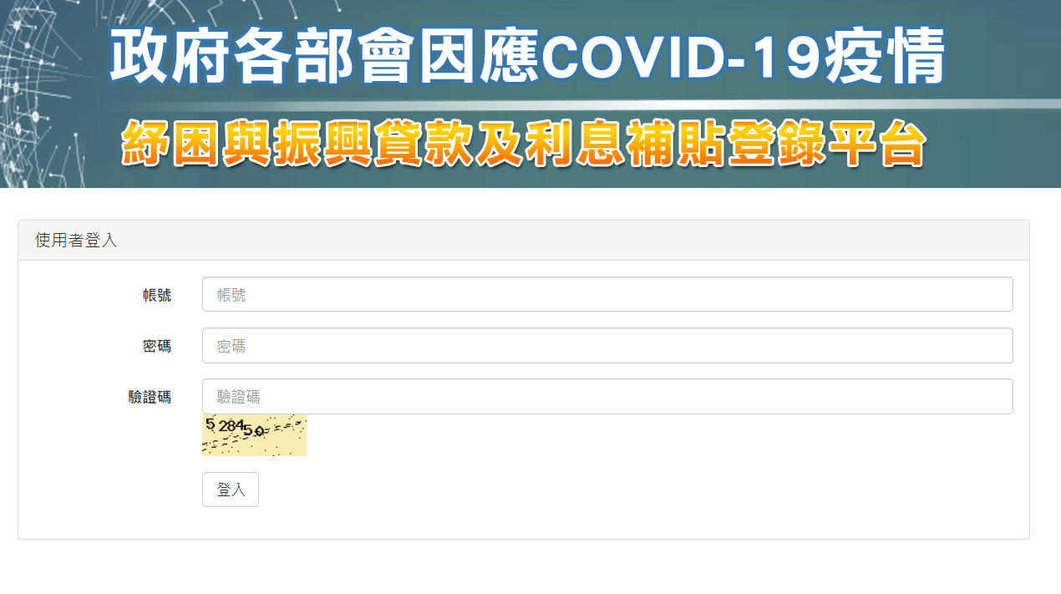
2 | 進入受影響事業證明查詢專區 | 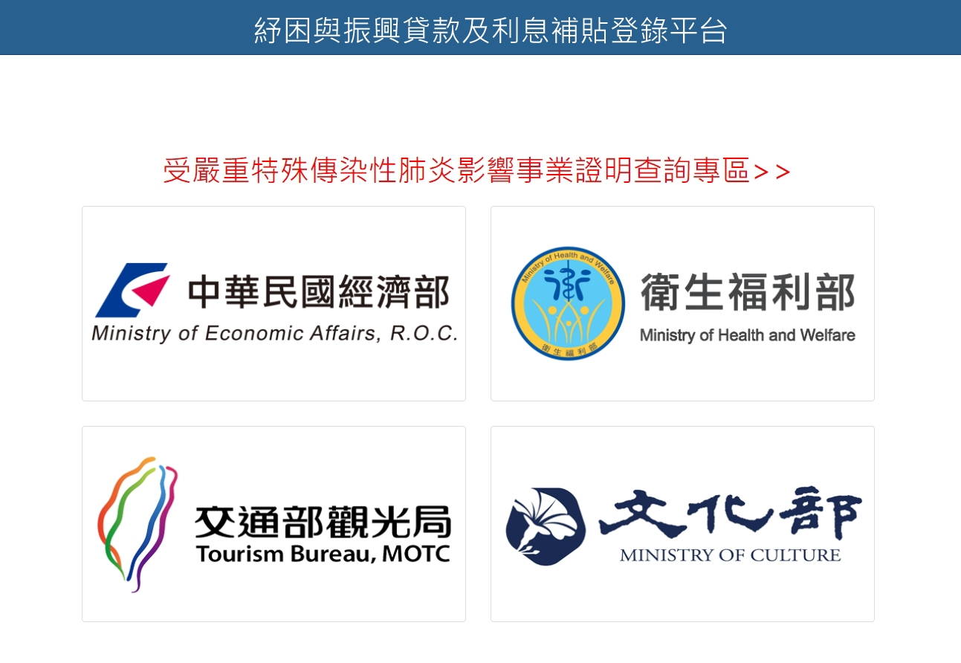
3 | 輸入查詢企業統一編號 | 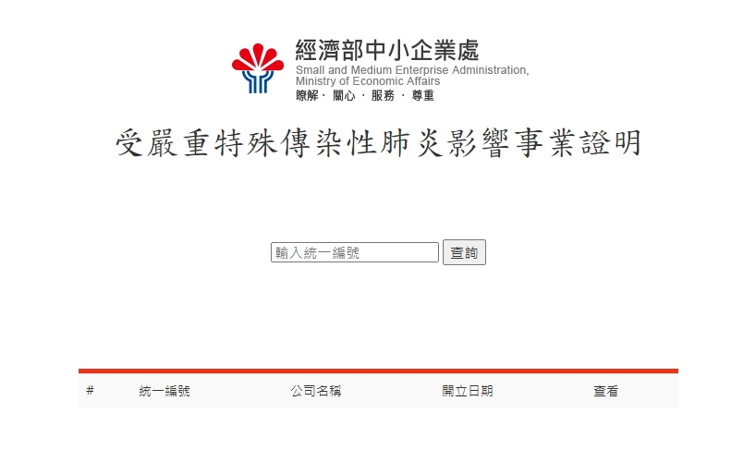
4 | 查詢結果顯示 | 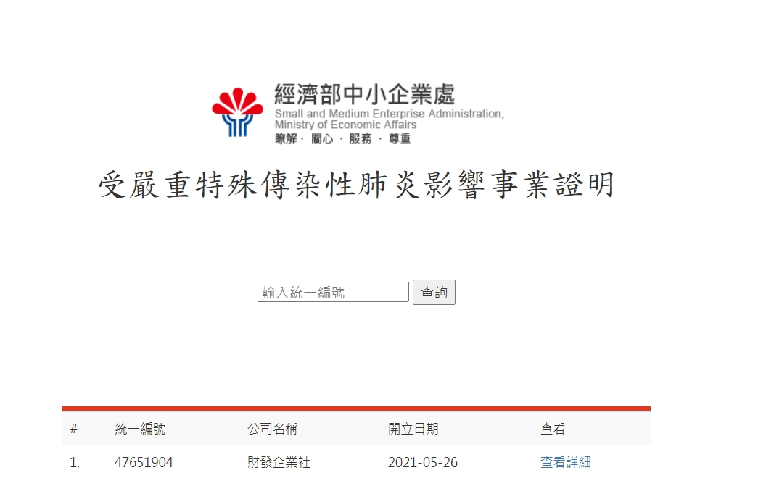
5 | 點擊查看詳細可顯示受影響證明 | 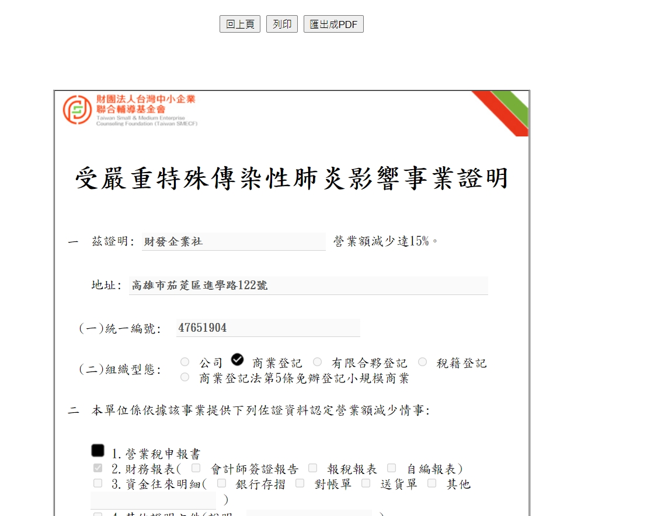
6 | 點擊列印或另存PDF檔即可透過線上取得證明 | 